**HW12 – MONGO SHELL**

**DATE: 23th december 2021**

**3    ALVAREZ RAMIREZ MICHELLE ESTEFANIA**

Abrir el PowerShell

Copiar la cadena de enlace, agregando sh a la palabra mongo

Cambiar MyFisrtDataBase por el nombre de la Base de Datos a conectar

Copiar la siguiente dirección en el PowerShell:

mongosh "mongodb+srv://clusteroop.09ypc.mongodb.net/ToyStore" --username mealvarez

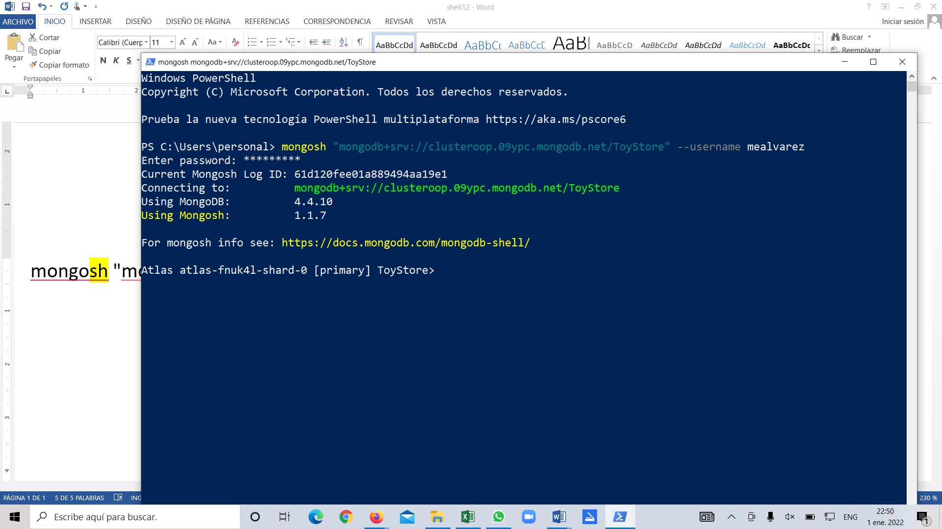

Para insertar un elemento, Colocar el nombre de la colección donde se desea agregar el dato:

db.Toys.insertOne({Id: 04, Description: 'Truck'});

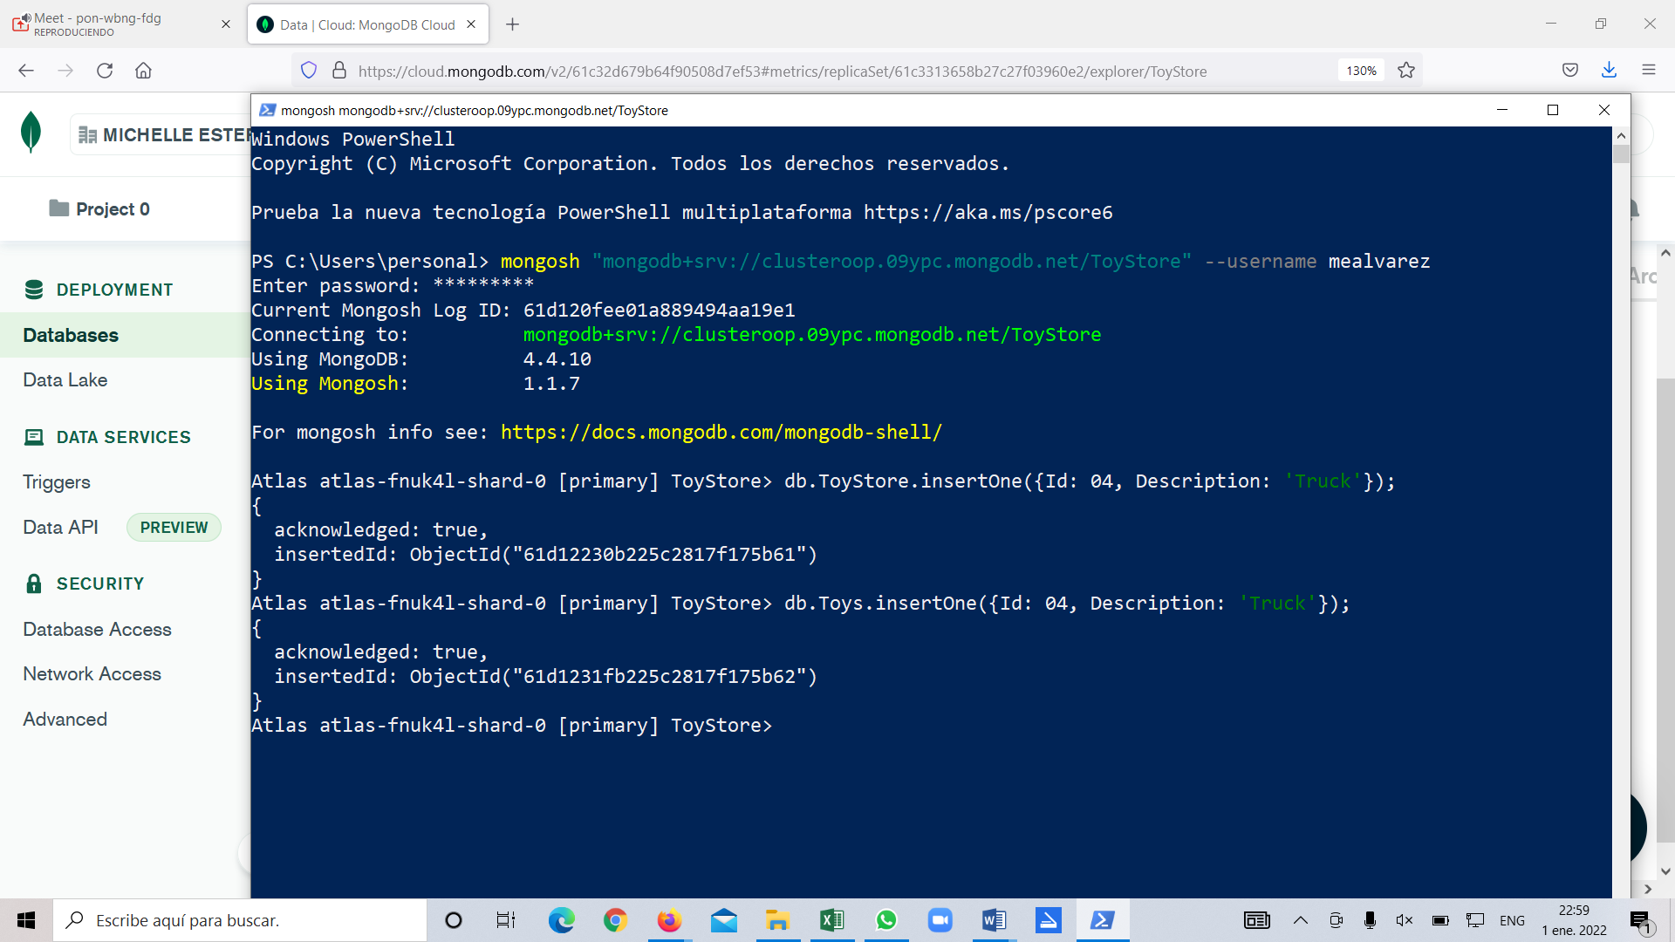

Dato ingresado mediante MongoShell, visualizado en MongoAtlas:

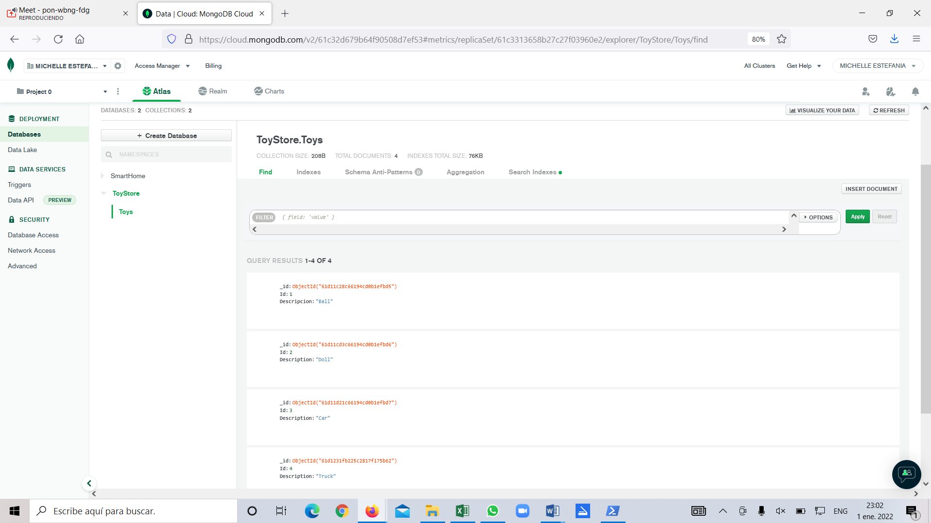

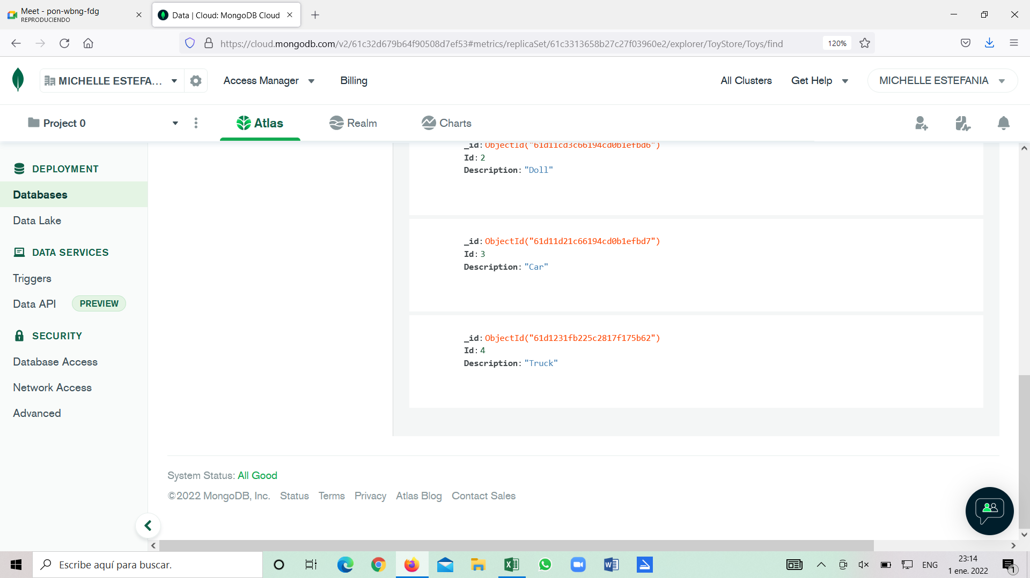

Para buscar todos datos los que estén en una Colección:

db.Toys.find();

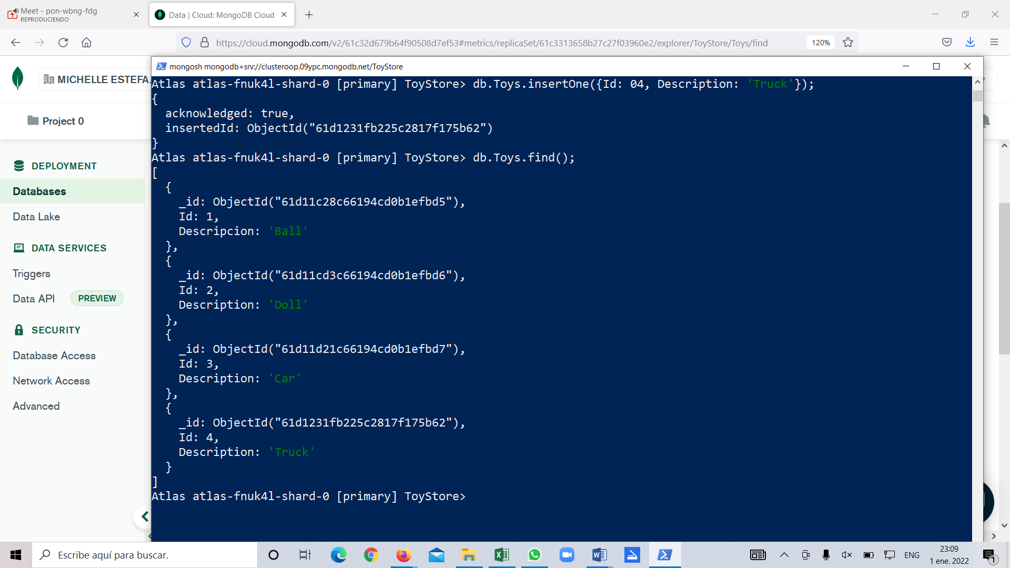

Para buscar un dato específico dentro de una Colección:

db.Toys.find({Description: 'Car'});

